22.02. 3 – Б клас Математика Тема.Геометричні фігури на площині і у просторі. Досліджую ділення числа на добуток. Розв’язання задачі на поступове зведення до одиниці.

**Мета**: вчити ділити виду 80 : 20, 600 : 30, 1000 : 200; розвивати мислення, пам'ять, увагу; виховувати любов до математики.

**Хід уроку**

**Користуйтеся презентацією під час опрацювання даної теми уроку.**

**1. Організаційний момент.**

*Приготуйте, будь ласка, все, що потрібно для уроку: підручник, зошит, ручку, олівці.*

*Старанно працюйте. Не забувайте робити хвилинки відпочинку та релаксації під час уроку.*

**2. Актуалізація опорних знань**

1)Усний рахунок .

Порахуйте, пригадавши відомі вам правила арифметичних дій.

Продовжіть усний рахунок за №274.

*2) Каліграфічна хвилинка.*

*Пропишіть число, яке отримаєте, обчисливши приклад:*

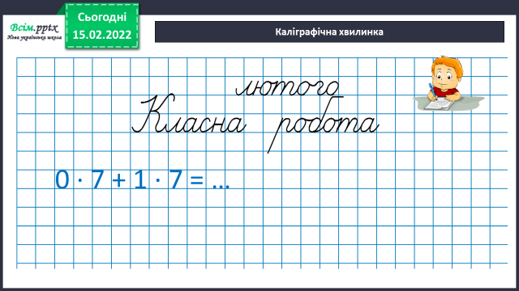

**3. Повідомлення теми і мети уроку**

— Сьогодні на уроці ми застосуємо спосіб послідовного ділення для обчислень такого виду: 90 : 30; 600 : 30 та 800 : 200. А також познайомимося зі способом «випробовування».

**4.** **Вивчення нового матеріалу**

1) Ознайомлення зі способами обчислень **№275**

**Прочитайте пояснення розв’язування прикладів.**

— Поясніть, як знайшли **частку 80 : 20** **способом послідовного ділення та способом випробовування.**

— **Знайдемо** частку чисел 80 і 20 способом послідовного ділення:

Дільник 20 замінимо добутком чисел 10 і 2

Щоб поділити число 80 на добуток чисел 10 і 2, поділимо 80 на 10 та одержаний результат 8 поділимо на 2, буде 4.

**80 : (10 ∙ 2) = (80 : 10) : 2 = 8 : 2 = 4**

**80 : 10 = 8, 8 : 2 = 4, отже, 80 : 20 = 4.**

— Але існує ще один спосіб обчислення таких часток.

Він називається **способом випробовування** (базується на табличних випадках множення і ділення).

Розглянемо його.

**80 : 20**

**Випробовуємо числа, при множенні яких на число 20 одержимо 80**.

**20 • 2 = 40 (число 2 не підходить);**

**20 • 3 = 60 (число 3 не підходить);**

**20 • 4 = 80 (число 4 підходить).**

**Отже, 80 : 20 = 4.**

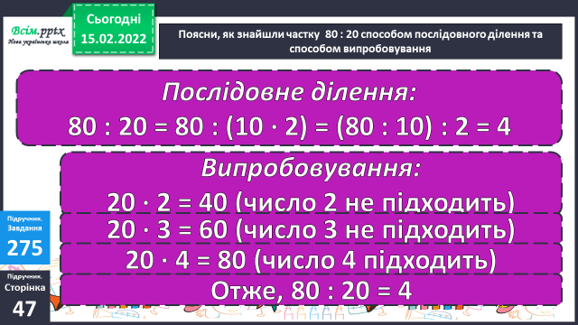

***Таким чином, знайти частки чисел виду 80 : 20; 600 : 30; 800 : 200 можна двома способами:***

1) способом послідовного ділення (застосувавши правило ділення числа на добуток);

2) способом випробовування (застосувавши знання табличних випадків множення і ділення).

**2) Первинне закріплення № 276.**

**5. Розвиток математичних знань**

**1)** Робота над задачею **№277**

Міркування:

1) Скільки цеглин укладе 1 муляр за 2 год?

2) Скільки цеглин укладе 1 муляр за 1 год?

3) Скільки цеглин укладуть 2 муляри за 1 год?

2) Пригадайте, як розв’язувати задачі з буквеними даними.

**Розв’яжіть задачу №278.**

***Запишіть вираз та відповідь.***

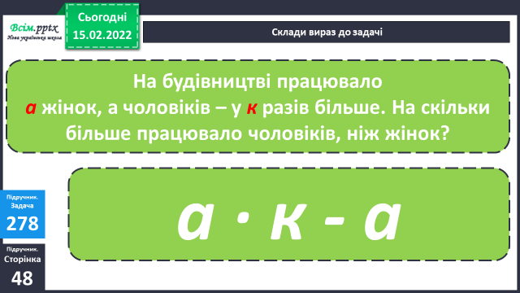

**6.** **Підсумок**

**1) Домашнє завдання.**

**Приклади № 282, задача № 283**

Задача№283

3 рази по 4 піддони - ? цеглин

1 піддон – 50 цеглин

Міркування:

1) Скільки цеглин на 4 піддонах?

2) Скільки цеглин підняли за 3 рази?

**Не забувайте, будь ласка, надсилати виконані завдання для перевірки вчителеві на освітню платформу для дистанційного навчання HUMAN. Робіть це систематично.**